09 – Weak Session IDs

Mô tả

Weak Session IDs là lỗ hổng xảy ra khi ứng dụng tạo session ID dễ đoán, có quy luật hoặc không đủ ngẫu nhiên, khiến kẻ tấn công có thể đoán hoặc tạo ra session hợp lệ của người dùng khác.

Ví dụ: session ID tăng tuần tự như 1001, 1002, 1003 hoặc được tạo từ thông tin dễ dự đoán như thời gian hay username.

Hậu quả: kẻ tấn công có thể chiếm phiên đăng nhập (session hijacking), truy cập tài khoản người dùng và thực hiện hành động với quyền của nạn nhân.

Nguyên nhân chính: session ID có entropy thấp, thuật toán sinh token yếu, token không được thay đổi sau đăng nhập hoặc không được quản lý an toàn.

I. Low
<?php

$html = "";

if ($_SERVER['REQUEST_METHOD'] == "POST") {
if (!isset ($_SESSION['last_session_id'])) {
$_SESSION['last_session_id'] = 0;
}
$_SESSION['last_session_id']++;
$cookie_value = $_SESSION['last_session_id'];
setcookie("dvwaSession", $cookie_value);
}
?>

Test chức năng của trang web, khi click vào Generate
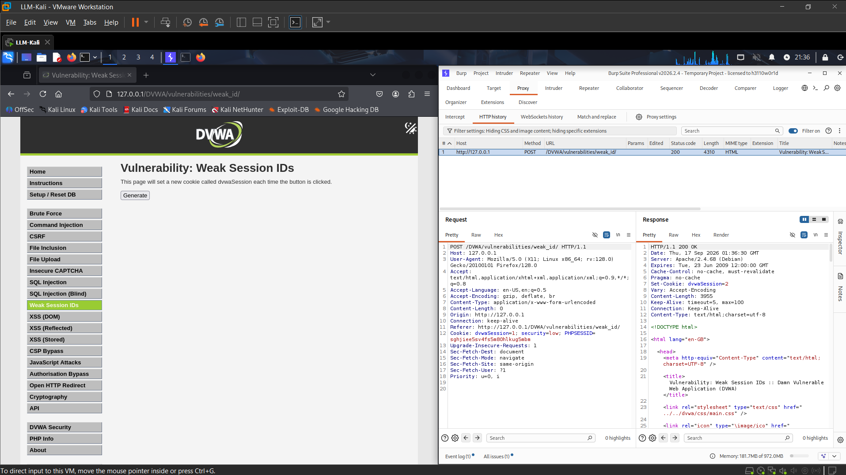
Thì nó tạo ra dvwaSession=1
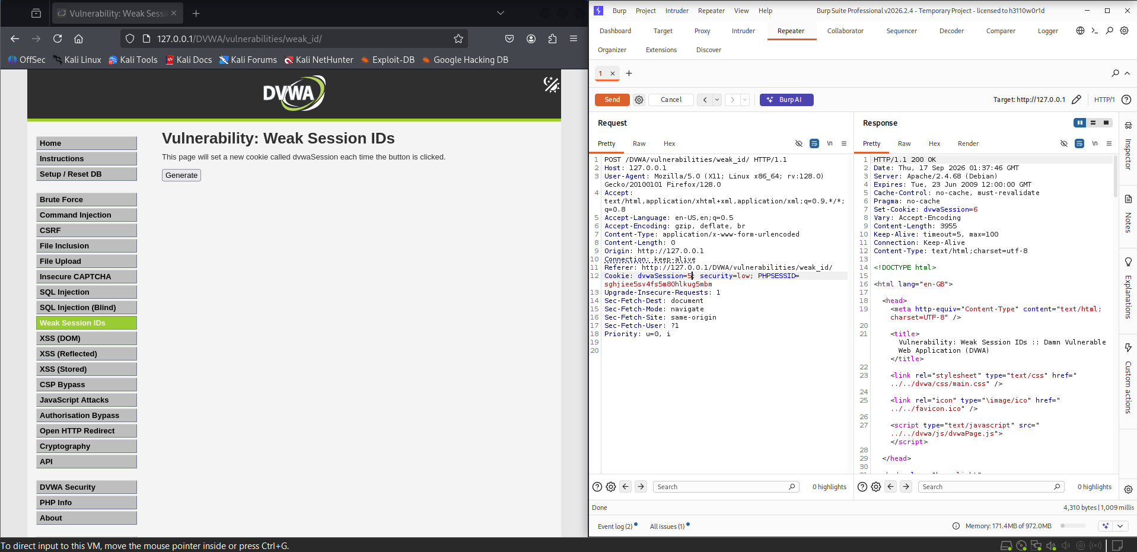
Mỗi lần gửi thì dvwaSession +1 đơn vị

Lí do nguy hiểm: Session ID phải là giá trị khó đoán, ngẫu nhiên, đủ dài. Nhưng ở đây nó là số tăng dần, nên attacker không cần brute force mạnh, chỉ cần đoán giá trị kế tiếp.

II. Medium
<?php

$html = "";

if ($_SERVER['REQUEST_METHOD'] == "POST") {
$cookie_value = time();
setcookie("dvwaSession", $cookie_value);
}
?>

Sau khi generate web tạo ra dvwaSession=1789612343
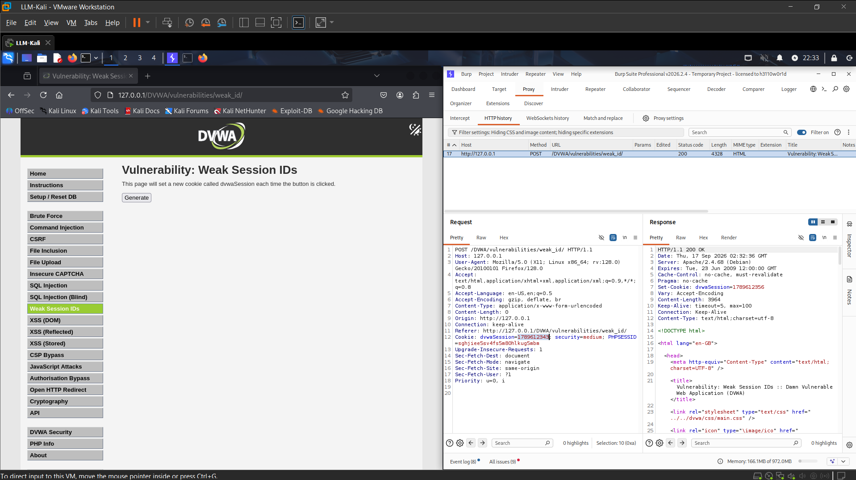
Xác nhận cookie value này là time như source code

Để kiểm tra tôi chạy ‘date -d @1789612343’
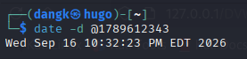
Trả về Unix timestamp. Đây không phải là dữ liệu ngẫu nhiên, sau một khoảng thời gian và tạo tại session số thời gian sẽ tăng lên, attacker có thể dễ đoán

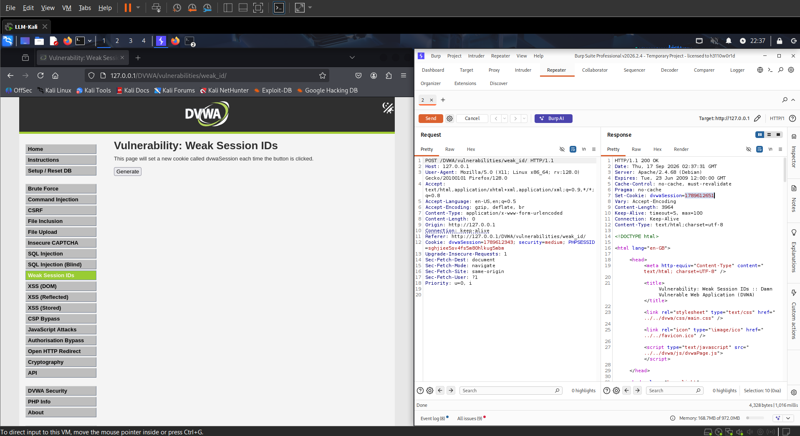

Cấu hình "Medium" (Trung bình) của bài tập DVWA về ID phiên (Session ID) yếu có lỗ hổng bảo mật do giá trị `dvwaSession` được tạo ra từ dấu thời gian Unix (Unix timestamp) hiện tại. Vì các dấu thời gian có thể dự đoán được và có độ ngẫu nhiên (entropy) rất thấp khi đã biết khoảng thời gian tạo phiên, kẻ tấn công có thể thử dò tìm trong một phạm vi nhỏ các định danh phiên có khả năng xảy ra. Thay vào đó, định danh phiên cần được tạo ra bằng cách sử dụng một bộ sinh số ngẫu nhiên an toàn về mặt mật mã học.

III. High
<?php

$html = "";

if ($_SERVER['REQUEST_METHOD'] == "POST") {
if (!isset ($_SESSION['last_session_id_high'])) {
$_SESSION['last_session_id_high'] = 0;
}
$_SESSION['last_session_id_high']++;
$cookie_value = md5($_SESSION['last_session_id_high']);
setcookie("dvwaSession", $cookie_value, time()+3600, "/vulnerabilities/weak_id/", $_SERVER['HTTP_HOST'], false, false);
}

?>

Khi test và quan sát response, nó tạo ra giá trị session được mã hóa về kiểu MD5
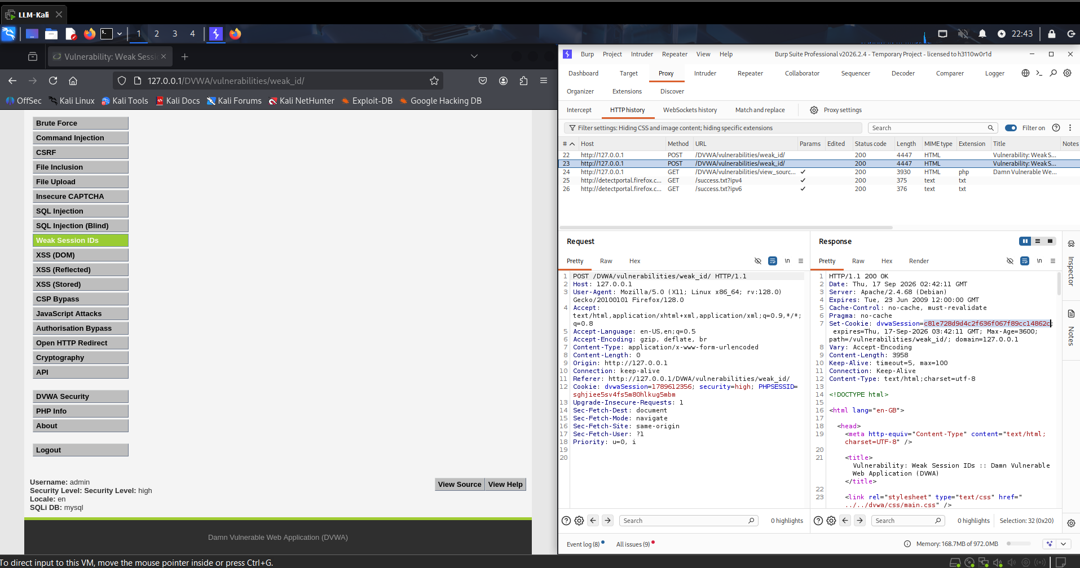

Tôi tiến hành thử nghiệm sau
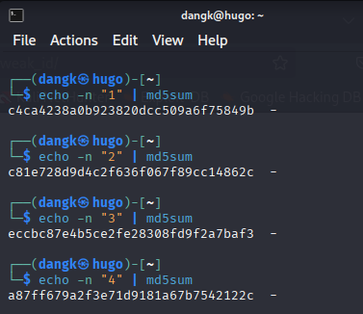
Tương ứng với lần tạo của web

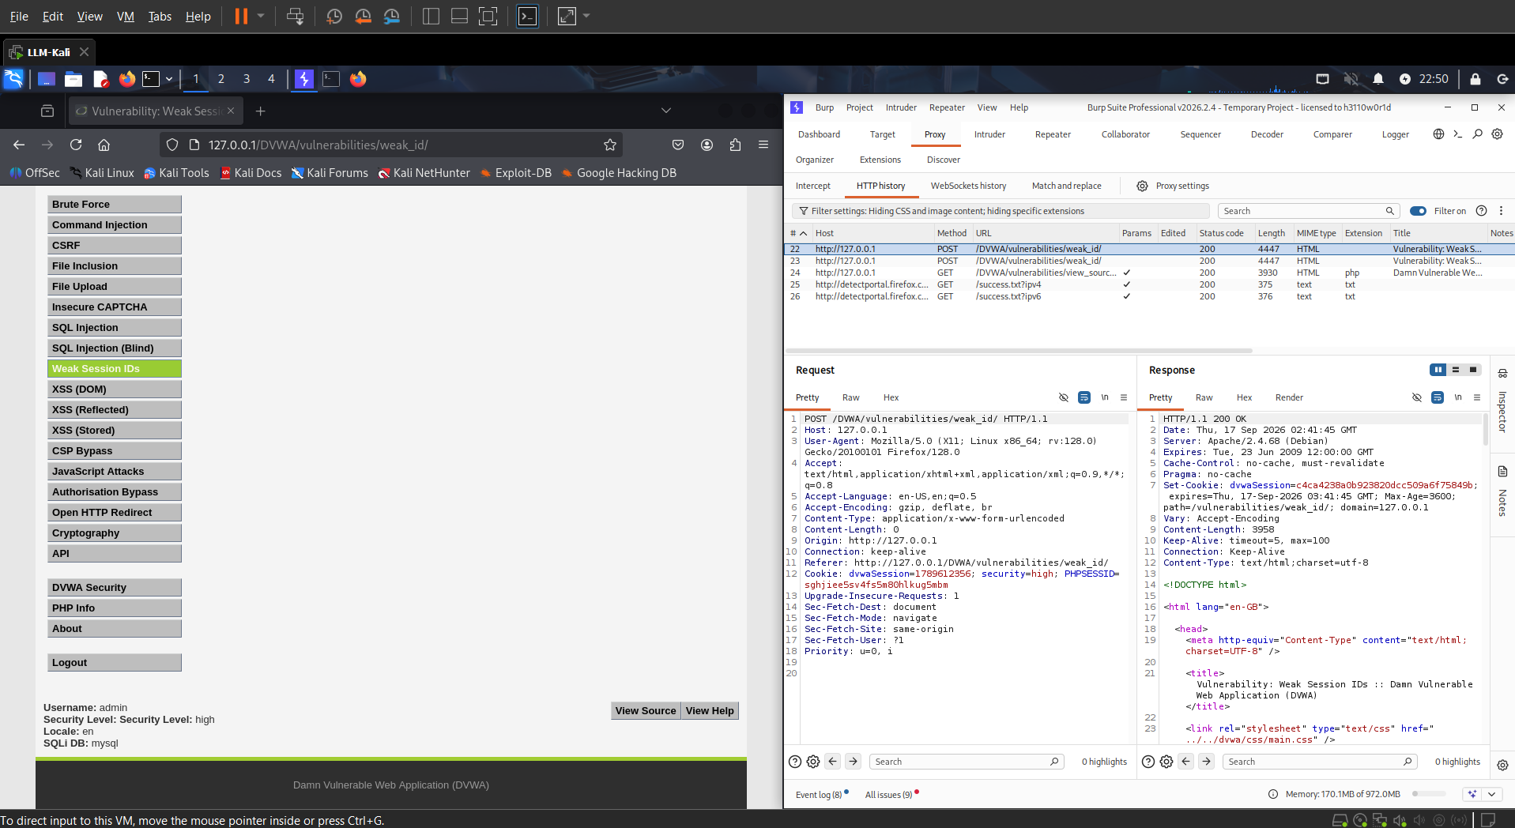
Kiểm tra thì khớp với lần tạo đầu tiên, để kiểm chứng đây không phải may mắn, tôi sẽ tạo lần tạo thứ 4 và so sánh
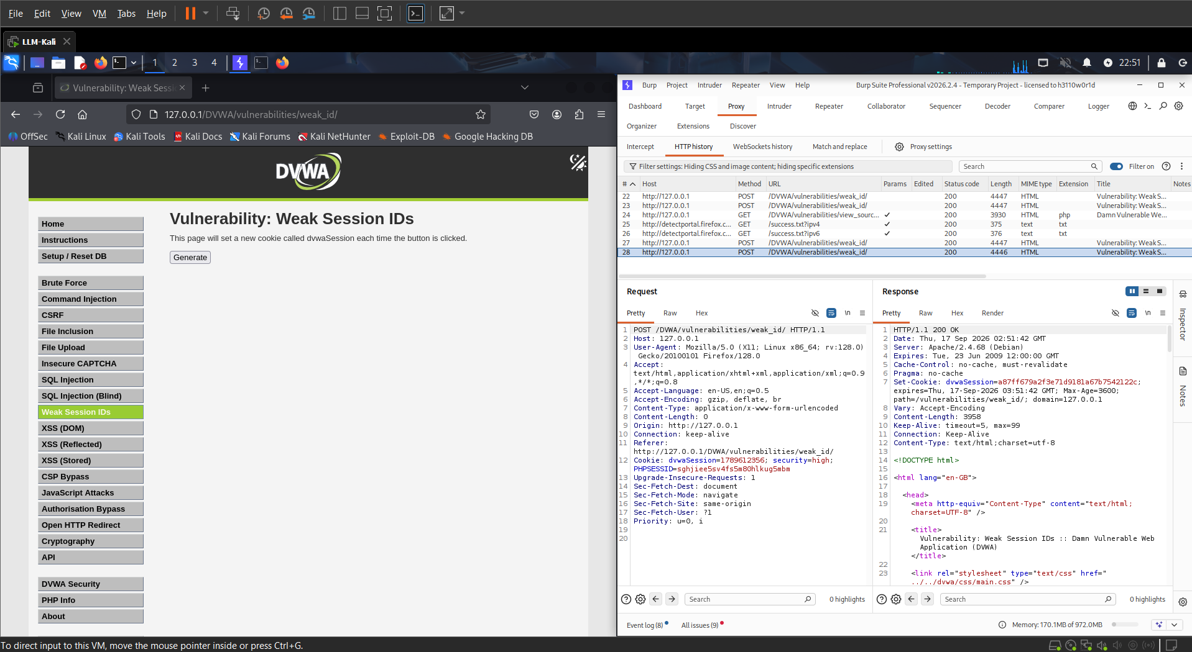
Khớp

Tôi tạo script python để đoán ngược lại
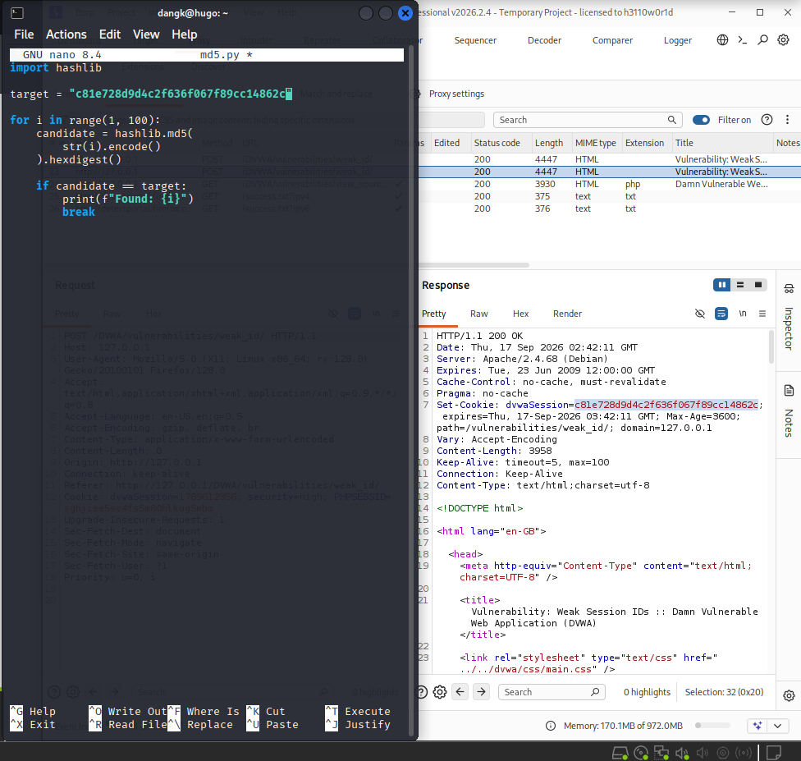
Giá trị tìm ra:
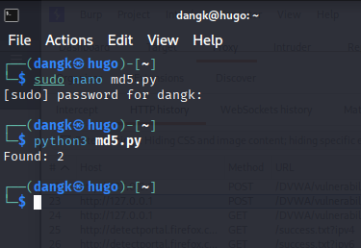

Ứng dụng tạo ra cookie `dvwaSession` bằng cách áp dụng thuật toán MD5 lên một bộ đếm tuần tự phía máy chủ. Mặc dù mã định danh thu được có vẻ ngẫu nhiên, nhưng dữ liệu đầu vào tạo ra nó lại có thể dự đoán được. Kẻ tấn công nếu xác định được chuỗi này có thể tính toán ra các mã định danh phiên đã qua hoặc trong tương lai. Thay vào đó, các mã định danh phiên nên được tạo ra bằng cách sử dụng bộ sinh số ngẫu nhiên an toàn về mặt mật mã học với độ entropy đủ lớn.

IV. Impossible
<?php

$html = "";

if ($_SERVER['REQUEST_METHOD'] == "POST") {
$cookie_value = bin2hex(random_bytes(20));
setcookie("dvwaSession", $cookie_value, time()+3600, "/vulnerabilities/weak_id/", $_SERVER['HTTP_HOST'], true, true);
}
?>

Ở mức Impossible, lỗ hổng Weak Session IDs đã được khắc phục. Session ID được tạo bằng bộ sinh số ngẫu nhiên an toàn về mặt mật mã (random_bytes()), tạo ra giá trị có entropy cao và không theo quy luật như counter hoặc timestamp. Vì vậy, attacker gần như không thể dự đoán hoặc tính toán session ID tiếp theo. Ngoài ra, cookie được cấu hình với các thuộc tính bảo mật như Secure và HttpOnly, giúp giảm nguy cơ đánh cắp session. Đây là cách triển khai session ID an toàn hơn và phù hợp với thực tế.

